|  |  |
| --- | --- |
| **NGỮ VĂN 6-CHÂN TRỜI SÁNG TẠO** | Ngày/tháng/ năm: |
| Họ và tên: | Lớp: |

**Bài 8: NHỮNG GÓC NHÌN CUỘC SỐNG**

**Viết: VIẾT BÀI VĂN TRÌNH BÀY Ý KIẾN VỀ MỘT HIỆN TƯỢNG TRONG ĐỜI SỐNG**

**I. Chuẩn bị:**

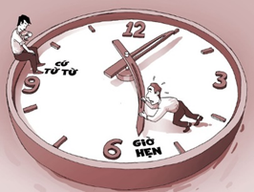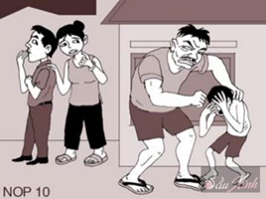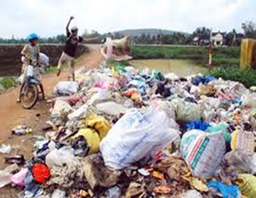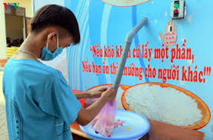

……………………………………………………………………………………………………………………………………………………………………………………………………………………………………………………………………………………………………………………………………….

*Các hình ảnh bên cạnh gợi cho em về hiện tượng gì trong đời sống? Em có suy nghĩ gì về các hiện tượng này?*

****II. Tri thức cần đạt:**

**Bài văn trình bày ý kiến về một hiện tượng** đời sống thuộc thể …………………. Trong đó, người viết đưa ra ………………………………………………..về một hiện tượng trong đời sống.

**Yêu cầu đối với kiểu bài:**

- Trình bày rõ ràng ……………………………………về hiện tượng đời sống.

- Nêu ………………………………………………………..để làm sáng tỏ cho ý kiến.

- Bố cục bài viết cần đảm bảo:

+ Mở bài: ………………………….được hiện tượng người viết quan tâm và thể hiện rõ ràng ………………… của người viết về hiện tượng ấy.

+ Thân bài: Đưa ra được ít nhất …………………….. cụ thể để lí giải cho ý kiến của người viết. Các lí lẽ được………………………………………………………… Người viết có thể sử dụng các …………….. dể giúp người đọc nhận ra mạch lập luận. người viết cần đưa ra được …………………………………………………. Để làm sáng tỏ lí lẽ.

+ Kết bài: ………………………………………………….vấn đề và đưa ra những ……………………………………….

**III. PHÂN TÍCH KIỂU VĂN BẢN:**

Hãy đọc văn bản “hãy giữ gìn bữa cơm gia đình” và trả lười các câu hỏi trong SGK trang 53 SGK.

**IV. HƯỚNG DẪN QUY TRÌNH VIẾT:**

**Đề bài: Viết bài văn khoảng 400 trình bày suy nghĩ về một hiện tượng đời sống mà em quan tâm.**

***Bước 1. Chuẩn bị trước khi viết.***

**\* Xác định đề tài:**

Chọn một hiện tượng đời sống mà em quan tâm.

**\* Thu thập tư liệu:** Em có thể tìm nguồn tư liệu trên báo, sách, tạp chí, ti vi, internet,…

***Bước 2. Tìm ý, lập dàn ý***

**\* Tìm ý:**

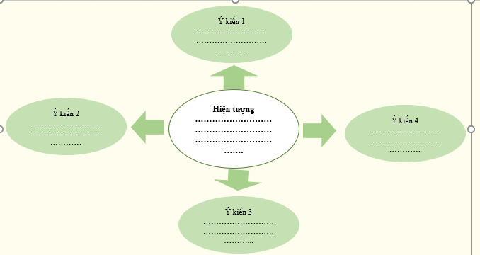Em hãy viết những ý kiến của mình xoay quanh hiện tượng cần bàn luận.

**\* Lập dàn ý:**

Từ các ý kiến đã đưa ra, em hãy chọn ý kiến tiêu biểu, nổi bật để lập dàn ý. Tìm lí lẽ và dẫn chúng để làm rõ cho ý kiến và sắp xếp chúng hợp lí.

|  |  |
| --- | --- |
| **Mở bài** | Hiện tượng tôi quan tâm……………………………………...  Ý kiến của tôi về hiện tượng………………………………… |
| **Thân bài** | - Lí lẽ 1……………………………………………………….  - Bằng chứng 1: ……………………………………………...  - Lí lẽ 2:………………………………………………………  - Bằng chứng 2:………………………………………………  - Trao đổi với ý kiến trái chiều (nếu có)…………………….. |
| **Kết bài** | - Khẳng định lại vấn đề………………………………………  - Giải pháp của tôi…………………………………………… |

***Bước*** ***3. Viết bài .***

      Dựa vào dàn ý, viết một bàivăn hoàn chỉnh.

***Bước 4. Xem lại và chỉnh sửa, rút kinh nghiệm***

**V. LUYỆN TẬP- VẬN DỤNG:**

**Em hãy viết một bài văn khoảng 400 chữ trình bày ý kiến về một hiện tượng đời sống mà em quan tâm.**

................................................................................................................................................................................................................................................................................................................................................................................................................................................................................................................................................................................................ ................................................................................................................................................................................................................................................................................................................................................................................................................................................................................................................................................................................................................................................................................................................................................................................................................................................................................................ ................................................................................................................................................................................................................................................................................................ ................................................................................................................................................................................................................................................................................................ ................................................................................................................................................ ................................................................................................................................................................................................................................................................................................ ................................................................................................................................................................................................................................................................................................ ................................................................................................................................................................................................................................................................................................ ................................................................................................................................................................................................................................................................................................

**Khi viết xong, dựa vào bảng kiểm trên để kiểm tra lại.**